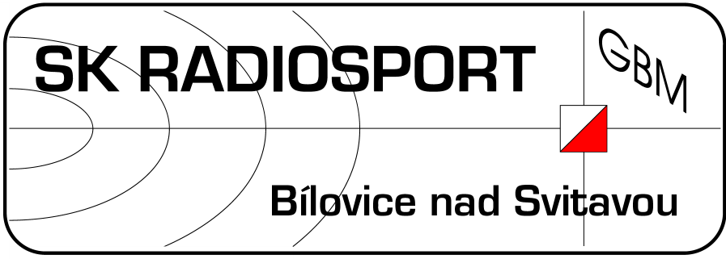
SK RADIOSPORT z.s.

oddíl rádiového orientačního běhu
Obřanská 593, 664 01 Bílovice nad Svitavou
www.skradiosport.cz, e-mail marecek@ok2bwn.cz, tel. 602531222

Jarní tréninkové soustředění ROB 2018

Pořadatel: Asociace ROB ČR, SK RADIOSPORT z.s.
Termín, místo konání: pátek 4.5.2018 až úterý 8.5.2018, RS Protivanov (www.protivanov.cz)
Cíl akce: trénink technických a taktických dovedností
Sraz v pátek 4.5.2017 v 17:00 na místě, hned si dáme na rozběhání krátký sprint v okolí tábora.
Doprava: GPS 49.4716186N, 16.8150003E, osobními auty, bude upřesněno. Návrat v úterý odpoledne. V přihlášce uveďte vaše možnosti dopravy, případně žádost o odvezení.
Ubytování: v chatkách a budově (2-4 lůžkové pokoje), sprchy a teplá voda zajištěny.
Strava: zajištěna počínaje večeří v pátek, konče obědem v úterý (plná penze+pitný režim).
Příspěvek účastníka pro členy SK RADIOSPORT činí 1300,-, pro nečleny SK RADIOSPORT 1700,- za celou akci . Poplatky uhraďte v hotovosti nebo převodem na účet SK RADIOSPORT 2300720703/2010.
Program bude zaměřen na práci s přijímačem a mapou, běh v terénu a pohybové hry. Závodníci budou rozděleni podle výkonnosti do dvou skupin, které budou mít mírně rozdílný program, přiměřený úrovni závodníků. V rámci akce proběhne JM krajský přebor na klasické trati, ve sprintu a ve foxoringu.
Předběžný časový rozvrh:
- pátek 4.5. příjezd, ubytování, rozdělení techniky, krátký sprint
- sobota 5.5. ráno klasika 2m (JM KP), odpoledne foxoring (JM KP)
- neděle 6.5. ráno klasika 80m (JM KP), odpoledne sprint (JM KP)
- pondělí 7.5. ráno krátká trať 2m (OP), odpoledne štafety 80m
- úterý 8.5. ráno OB scorelauf (Bílovický Koláč), po obědě odjezd
Přihlášky a poplatky - do 18.4.2018 - prosím dodržte termín!
Kromě přihlášky na soustředění je nutno se samostatně přihlásit na závody přes přihláškový systém zde: http://fcart.xf.cz/rob180505/ nejpozději do 30.4.2018

Další informace, dotazy apod: Ing. Mareček, tel. 602531222, marecek(at)ok2bwn.cz
Sledujte aktuální informace na www.skradiosport.cz

Pokud bude dostatečný zájem, proběhne dne 6.5.2018 večer školení rozhodčích 3. a 2. třídy. Zájemci o získání nebo prodloužení třídy rozhodčího, přihlaste se ve stejném termínu, dostanete podrobnější informace.

předejte při odjezdu (tj. 4.5.2018) vedoucímu soustředění

Prohlášení

Prohlašuji, že okresní hygienik ani ošetřující lékař nenařídil dítěti

______________________________________ r.č. __________________, které je v mé péči, karanténní opatření a že mi též není známo, že v posledních dnech přišlo toto dítě do styku s osobami, které onemocněly přenosnou nemocí.
Jsem si vědom/a právních následků, které by mě postihly, kdyby toto prohlášení bylo nepravdivé, zejména jsem si vědom/a toho, že bych se v takovém případě dopustil/a přestupku podle zákona 60/1961 Sb., pokud by nešlo dokonce o trestný čin.

V________________ dne ___________________ podpis________________________________

- - - - - zde odstřihněte, předejte (do 18.4.2018) spolu s úhradou, případně pošlete e-mailem - - - -

Přihláška na tréninkové soustředění SK RADIOSPORT Bílovice nad Svitavou v rádiovém orientačním běhu 4.-8.5.2018

Jméno:_____________________________________

u nečlenů SK RADIOSPORT rodné číslo______________________index______________

adresa ___________________________________________________________________

u mladších, než 18 let kontakt na rodiče _________________________________________

Zúčastní se celé akce: ano – ne, od-do:___________________________________________

způsob dopravy ______________________________________________________

V ________________ dne_________________ podpis rodičů ______________________

(nehodící se škrtněte)

